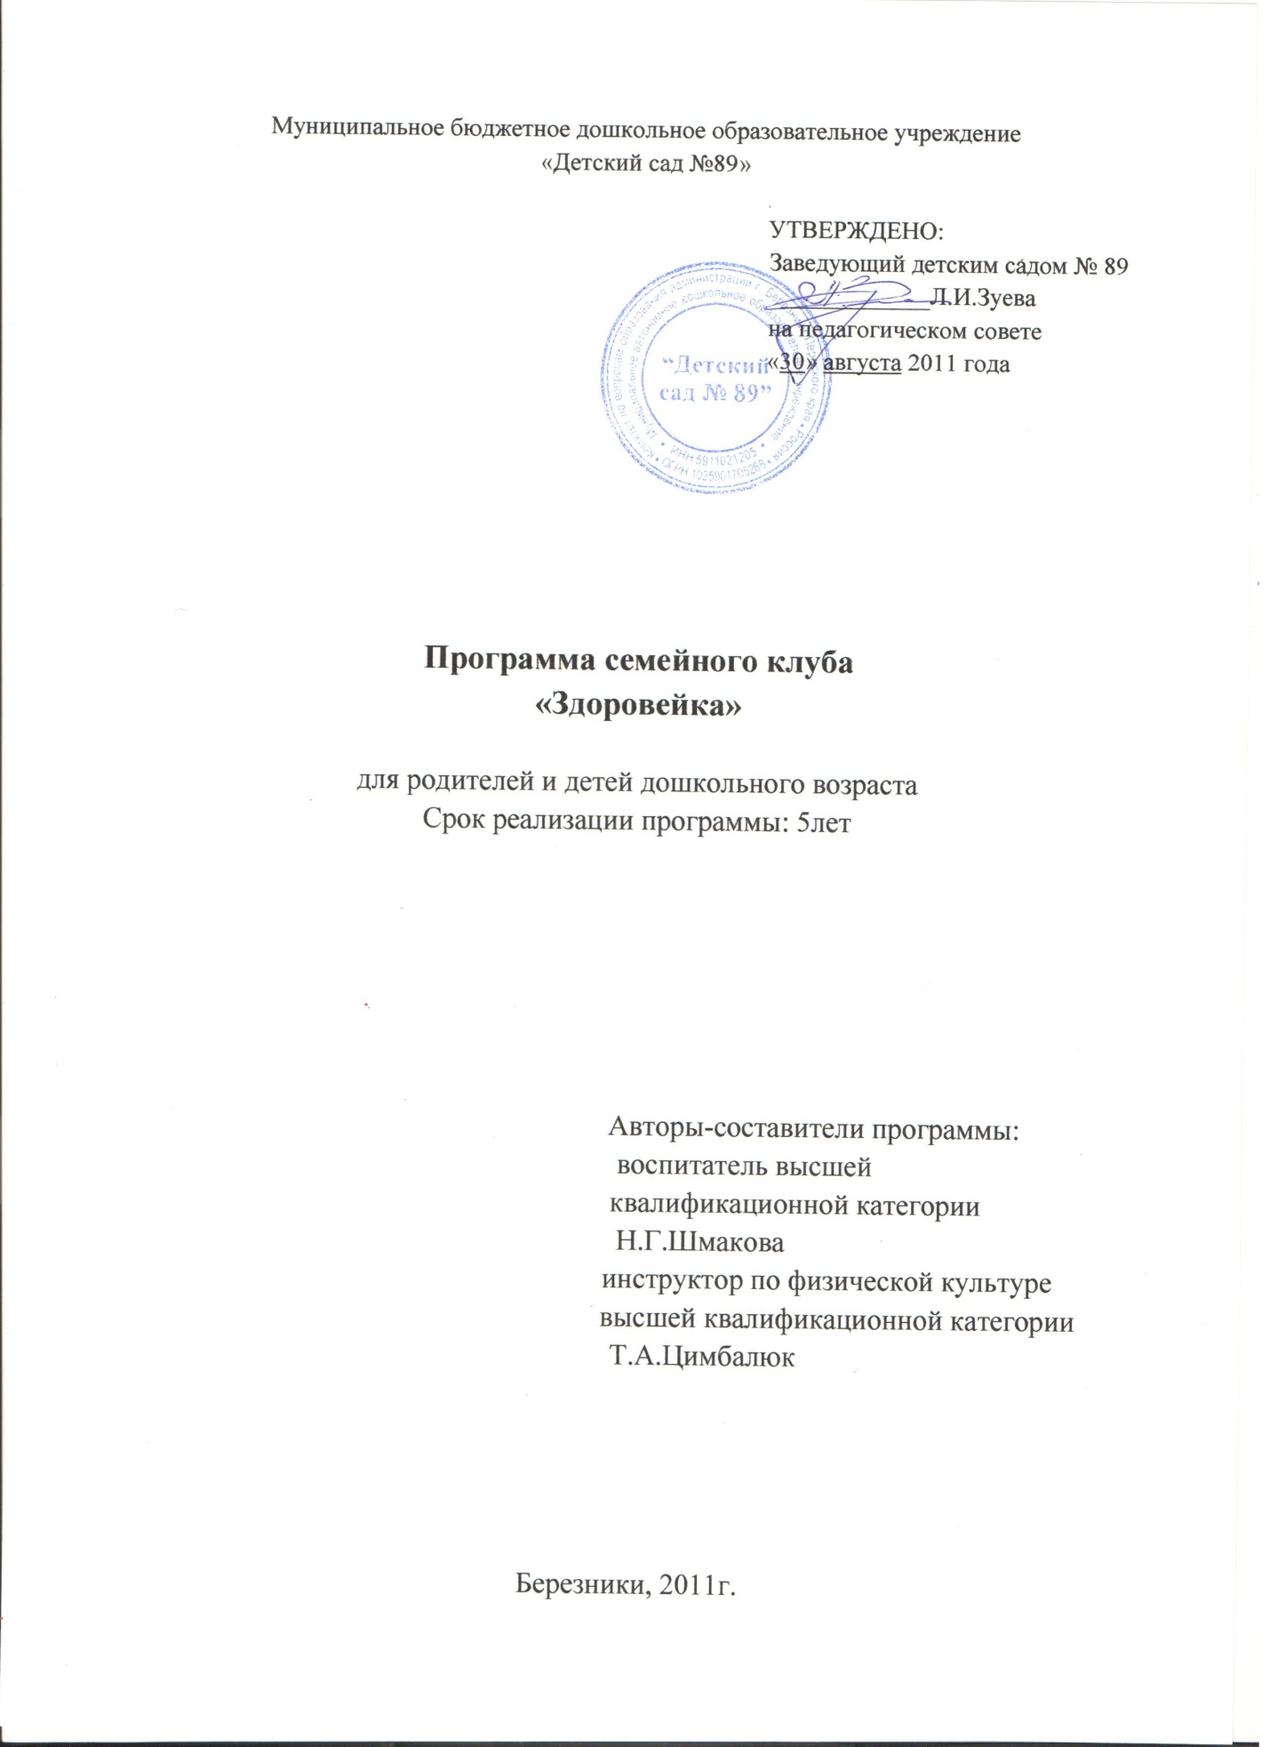

Пояснительная записка

Пояснительная записка:

В настоящее время актуальной проблемой является взаимодействие педагогов дошкольного учреждения с родителями, которое предполагает обмен мыслями, чувствами, переживаниями; также направлено на повышение педагогической культуры родителей, то есть сообщение им знаний, формирование у них педагогических умений и навыков. Вовлечение родителей в деятельность в ДОУ, их заинтересованное участие в воспитательно - образовательном процессе необходимо для успешного физического развития и оздоровления ребёнка. Для закрепления двигательных навыков, полученных в дошкольном учреждении, для укрепления и сохранения здоровья детей родители должны умело организовать досуг своих детей. Здоровье детей зависит не только от физических особенностей, но и от условий жизни в семье. Дошкольное воспитание располагает возможностью приобщения родителей и детей к здоровому образу жизни. Сотрудничество педагогов, родителей и детей способствуют созданию эмоционально-комфортной обстановки, стимулирует интерес к физическим упражнениям, разнообразным способам оздоровления и занятиям спортом. Взаимодействие с родителями ведет к единству. Такое сотрудничество улучшает взаимопонимание и повышает степень доверия родителей к дошкольному учреждению.

Актуальность.

Ни одна физкультурно-оздоровительная программа не сможет дать полноценных результатов, если не реализуется совместно с семьей, если в дошкольном учреждении не создано детско-взрослое сообщество, для которого характерно содействие друг другу, учет возможностей, интересов прав и обязанностей каждого участника. Совместные занятия детей и родителей существенно влияют на создание и поддержание благоприятного психологического климата в семье. И так как сами родители постоянно показывают ребенку, какую радость доставляют им совместные физкультурные занятия, то в дальнейшем самостоятельно ребенок будет заниматься физическими и оздоровительными упражнениями с удовольствием, ибо у него сформируется понятие об этой деятельности как одобряемой его близкими и любимыми людьми.

В нашем детском саду организован семейный клуб «Здоровейка» для родителей и детей дошкольного возраста, посещающих детский сад. Работа клуба рассчитана на 5 лет.

Цель: повышение педагогической компетентности родителей в вопросах физического воспитания и оздоровления дошкольников.

Задачи:

- способствовать формированию знаний о возрастных особенностях физического развития детей;

- формировать представление родителей о приемах и формах оздоровления детей;

- повысить культуру межличностного общения между взрослыми, взрослыми и детьми;

- способствовать приобщению родителей и детей к здоровому образу жизни;

Работа в клубе делится на несколько периодов:

Диагностический период (анкетирование). Выявление отношения родителей к здоровому образу жизни, уровня педагогической компетентности родителей в вопросах оздоровления детей.

Основной период. Организация и проведение совместных физкультурно-оздоровительных занятий с детьми и родителями, в ходе которых решаются следующие задачи:

- формировать знания родителей о методах и приемах оздоровления детей;

- помочь родителям ощутить радость, удовольствие от совместной с детьми двигательной деятельности;

- способствовать формированию знаний родителей о возрастных особенностях физического развития детей дошкольного возраста;

- способствовать приобщению родителей и детей к здоровому образу жизни;

Заключительный период. Выявление уровня знаний, умений и навыков родителей, приобретенных за время посещения родительского клуба.

Предполагаемые результаты:

- снижение уровня заболеваемости детей;

- повышение уровня развития физических качеств у детей, двигательных навыков;

- формирование знаний родителей о различных формах оздоровления, которые доступны и взрослым, и детям в условиях семьи;

- повышение культуры межличностных отношений между взрослыми, взрослыми и детьми.

**План мероприятий клуба « Здоровейка» на 2011 год**

|  |  |  |
| --- | --- | --- |
| дата | мероприятия | ответственные |
| Январь | Утверждение плана работы клуба  Разработка положения городской спартакиады дошкольников | Зам.зав.поВМР  Шмакова Н.Г |
| февраль | «Мы с папой – солдаты» спортивный праздник/ст.возраст/  «Лучше папы друга нет» спортивный досуг /мл.возраст/ Усолье | Инструктор ФК Цимбалюк Т.А.  Воспитатели  родители |
| март | Товарищеская встреча команды ДОУ г.Березники и п.Яйва  «Дружная семейка» | Инструктор ФК Цимбалюк Т.А.  Воспитатели  родители |
| апрель | Праздник «Цирк, цирк, цирк» | Зам.зав.поВМР  Шмакова Н.Г Инструктор ФК Цимбалюк Т.А.  воспитатели |
| май | Проект «Спасибо деду за победу»  Совместное мероприятие со школой №5  Благоустройство прогулочных участков | Инструктор ФК Цимбалюк Т.А.  Воспитатели  родители |
| июнь | Конкурс семейной газеты  «Мы за здоровый образ жизни» | Воспитатели  родители |
| июль | Проект «Летний тренер» | Воспитатели  родители |
| август | Соревнования «Спортивные чудеса»  для ДОУ г.Березники и Верхнекамья | Инструктор ФК Цимбалюк Т.А.  воспитатели |
| сентябрь | Традиционный семейный кросс «Золотая осень» | Инструктор ФК Цимбалюк Т.А.  воспитатели |
| октябрь | Семинар-практикум для жителей МЖК  «Парная гимнастика» | Родители  воспитатели |
| ноябрь | Верхнекамские соревнование  «Для милой мамы» | Инструктор ФК Цимбалюк Т.А |
| декабрь | Оформление зимнего участка  Праздник «Новогодний калейдоскоп» | Воспитатели  родители |
| ежеквартально | Выпуск газеты «Здоровейка» | Воспитатели  родители |

**Перспективный план клуба «Здоровейка»**

**на 2012 год**

|  |  |  |
| --- | --- | --- |
| дата | мероприятия | ответственные |
| Январь | Утверждение плана работы клуба  Старт городской спартакиады дошкольников | Зам.зав.поВМР  Шмакова Н.Г |
| февраль | «Мы с папой – солдаты» спортивный праздник/ст.возраст/  «Лучше папы друга нет» спортивный досуг /мл.возраст/ Усолье | Инструктор ФК Цимбалюк Т.А.  Воспитатели  родители |
| март | Соревнования в зачёт городской Спартакиады «Прощайте зимние забавы» | Инструктор ФК Цимбалюк Т.А.  Воспитатели  родители |
| апрель | Время семейных рекордов | Зам.зав.поВМР  Шмакова Н.Г Инструктор ФК Цимбалюк Т.А.  воспитатели |
| май | Конкурс  «Нам дороги эти позабыть нельзя…»  Совместное мероприятие со школой №5  Начало проекта «Семейная грядка»  Благоустройство прогулочных участков | Инструктор ФК Цимбалюк Т.А.  Воспитатели  родители |
| июнь | Конкурс семейной газеты «Спортивная семья» | Воспитатели  родители |
| июль | Проект «Летний тренер» | Воспитатели  родители |
| август | Творческая игра  «Водитель, пешеход, дорога»  Итоги проекта «Семейная грядка» | Инструктор ФК Цимбалюк Т.А.  воспитатели |
| сентябрь | Городской тур.слет семейных команд,  Традиционный семейный кросс  «Золотая осень» | Инструктор ФК Цимбалюк Т.А.  воспитатели |
| октябрь | Семинар-практикум для жителей МЖК  «С физкультурой всегда и года – не беда» | Родители  воспитатели |
| ноябрь | Парная гимнастика /заниятия детей и родителей по возрастам/  Верхнекамские соревнования «Хорошо рядом с ней, милой мамочкой своей» | Инструктор ФК Цимбалюк Т.А |
| декабрь | Оформление зимнего участка  Практикум «зимние игры для больших и маленьких» | Воспитатели  родители |
| ежеквартально | Выпуск газеты «Здоровейка» | Воспитатели  родители |

**Перспективный план клуба «Здоровейка»**

**на 2013 год**

|  |  |  |
| --- | --- | --- |
| дата | мероприятия | ответственные |
| Январь | Утверждение плана работы клуба  Старт городской спартакиады дошкольников | Зам.зав.поВМР  Шмакова Н.Г |
| февраль | «Лучше папы друга нет» спортивный досуг /мл.возраст/ Усолье | Инструктор ФК Цимбалюк Т.А.  Воспитатели  родители |
| март | Тренинг  «Если хочешь быть здоров»/мл.возраст/ | Инструктор ФК Цимбалюк Т.А.  Воспитатели  родители |
| апрель | Время семейных рекордов | Зам.зав.поВМР  Шмакова Н.Г Инструктор ФК Цимбалюк Т.А.  воспитатели |
| май | Совместное мероприятие со школой №5  Начало проекта «Ходит семечко по кругу»  Благоустройство прогулочных участков | Инструктор ФК Цимбалюк Т.А.  Воспитатели  родители |
| июнь | Конкурс семейной газеты  «Лесные дорожки» | Воспитатели  родители |
| июль | Проект «Летний тренер» | Воспитатели  родители |
| август | Итоги проекта «Ходит семечко по кругу» | Инструктор ФК Цимбалюк Т.А.  воспитатели |
| сентябрь | Турслет «Весёлые тропинки» семейные команды  Традиционный семейный кросс  «Золотая осень» | Инструктор ФК Цимбалюк Т.А.  воспитатели |
| октябрь | Развлечение  «Всей семьёй на зарядку мы идём!» | Родители  воспитатели |
| ноябрь | «Не страшны преграды, если мама рядом» встреча команд Верхнекамья | Инструктор ФК Цимбалюк Т.А |
| декабрь | Оформление зимнего участка  Практикум «Зимние игры для больших и маленьких» | Воспитатели  родители |
| ежеквартально | Выпуск газеты «Здоровейка» | Воспитатели  родители |

**Перспективный план клуба «Здоровейка»**

**на 2014 год**

|  |  |  |
| --- | --- | --- |
| дата | мероприятия | ответственные |
| Январь | Утверждение плана работы клуба  Старт городской спартакиады дошкольников | Зам.зав.поВМР  Шмакова Н.Г |
| февраль | «Малые олимпийские игры» среди командДОУ г.Березники, г.Усолья | Инструктор ФК Цимбалюк Т.А.  Воспитатели  родители |
| март | Судейство на городской Спартакиаде  Лыжные гонки | Инструктор ФК Цимбалюк Т.А.  Воспитатели  родители |
| апрель | Судейство на городской Спартакиаде  Дартс | Зам.зав.поВМР  Шмакова Н.Г Инструктор ФК Цимбалюк Т.А.  воспитатели |
| май | Судейство на городской Спартакиаде  Лёгкая атлетика  Благоустройство прогулочных участков | Инструктор ФК Цимбалюк Т.А.  Воспитатели  родители |
| июнь | Конкурс видеороликов  «Весёлая зарядка» | Воспитатели  родители |
| июль | Проект «Летний тренер» | Воспитатели  родители |
| август | Шашечный турнир | Инструктор ФК Цимбалюк Т.А.  воспитатели |
| сентябрь | Традиционный семейный кросс  «Золотая осень» | Инструктор ФК Цимбалюк Т.А.  воспитатели |
| октябрь | Развлечение  «Играем, поём, весело живём!» | Родители  воспитатели |
| ноябрь | Игротека с мамами | Инструктор ФК Цимбалюк Т.А |
| декабрь | Оформление зимнего участка  Практикум «Зимние игры для больших и маленьких» | Воспитатели  родители |
| ежеквартально | Выпуск газеты «Здоровейка» | Воспитатели  родители |

**Перспективный план клуба «Здоровейка»**

**на 2015 год**

|  |  |  |
| --- | --- | --- |
| дата | мероприятия | ответственные |
| Январь | Утверждение плана работы клуба  Старт городской спартакиады дошкольников | Зам.зав.поВМР  Шмакова Н.Г |
| февраль | Спортивно-оздоровительная встреча «Папа и я – защитники земли» среди команд Верхнекамья | Инструктор ФК Цимбалюк Т.А.  Воспитатели  родители |
| март | Тренинг  «Если хочешь быть здоров» | Инструктор ФК Цимбалюк Т.А.  Воспитатели  родители |
| апрель | Время семейных рекордов | Зам.зав.поВМР  Шмакова Н.Г Инструктор ФК Цимбалюк Т.А.  воспитатели |
| май | Совместное мероприятие со школой №5  «Аты-баты шли солдаты»  Благоустройство прогулочных участков | Инструктор ФК Цимбалюк Т.А.  Воспитатели  родители |
| июнь | Конкурс семейных фотографий  «Летние забав» | Воспитатели  родители |
| июль | Проект «Летний тренер» | Воспитатели  родители |
| август | День здоровья «Плывём по Каме» | Инструктор ФК Цимбалюк Т.А.  воспитатели |
| сентябрь | Турслет «Весёлые тропинки»  семейные команды  Традиционный семейный кросс  «Золотая осень» | Инструктор ФК Цимбалюк Т.А.  воспитатели |
| октябрь | Развлечение  «Всей семьёй на зарядку мы идём!» | Родители  воспитатели |
| ноябрь | «С мамой своей за здоровьем идём» встреча команд Верхнекамья | Инструктор ФК Цимбалюк Т.А |
| декабрь | Оформление зимнего участка  Практикум «Зимние игры для больших и маленьких» | Воспитатели  родители |
| ежеквартально | Выпуск газеты «Здоровейка» | Воспитатели  родители |

Диагностические параметры работы клуба

1.Количество семей регулярно занимающихся физкультурой.

2.Отсутствие пагубных привычек в семье.

3.Выполнение плана работы клуба.

Диагностика работы клуба за 5 лет